No: Andis Priedītis <Andis.Prieditis@ptac.gov.lv>
Nosūtīts: ceturtdiena, 2022. gada 1. septembris 14:57
Kam: Inese Albova <inese.albova@fm.gov.lv>
Kopija: Diāna Skridļevska <Diana.Skridlevska@ptac.gov.lv>; Solveiga Kārkliņa <Solveiga.Karklina@ptac.gov.lv>; Ieva Baldiņa <Ieva.Baldina@ptac.gov.lv>
Tēma: RE: Par likumprojekta "Grozījumi Sauszemes transportlīdzekļu īpašnieku civiltiesiskās atbildības obligātās apdrošināšanas likumā" (VSS-617) elektronisku saskaņošanu

Sveika, Inese!

Informēju, ka PTAC ir izskatījis likumprojektu un saskaņojam to bez iebildumiem vai priekšlikumiem.

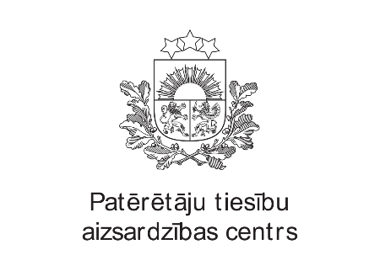 | Ar cieņu,  Andis Priedītis  Patērētāju tiesību aizsardzības centra  Patērētāju tiesību uzraudzības departamenta  direktora vietnieks  Brīvības iela 55, Rīga, LV-1010  Tālr. 67388650  E-pasts: Andis.Prieditis@ptac.gov.lv  Mājaslapa: www.ptac.gov.lv  Seko mums:[twitter.com/PTACgovLV] twitter.com/PTACgovLV  https://www.facebook.com/ptacgovlv/

Informējam, ka Jūsu sniegtās personas datus saturošās informācijas apstrāde tiks veikta tikai norādītos un likumīgos nolūkos.
Lai iepazītos ar informāciju par personas datu apstrādi iestādē, aicinām apmeklēt PTAC tīmekļa vietnes saiti: http://www.ptac.gov.lv/lv/content/personas-datu-apstrade-un-aizsardziba

